**MANUAL TECNICO**

**BALET PARKING**

**INSTRUCTOR**

**HERNANDO ROZO**

**APRENDIZ**

**GABRIEL ANTHOY HURTADO RIVERA**

**ANALISIS Y DESARROLLO DE SISTEMAS DE INFORMACION**

**INSTITUTO SENA REGIONAL GUAVIARE**

**2022**

**MANUAL DE USUARIO ADMIND**

1. Esta este es el login para que los admid ingresen a el sistema, tiene barias funciones como recordar el usuario o recuperar la contraseña.

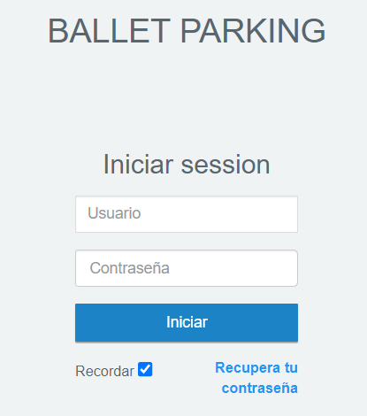

1. Recuperación de contraseña esta se hace de forma automática ingresando el correo y la nueva contraseña.

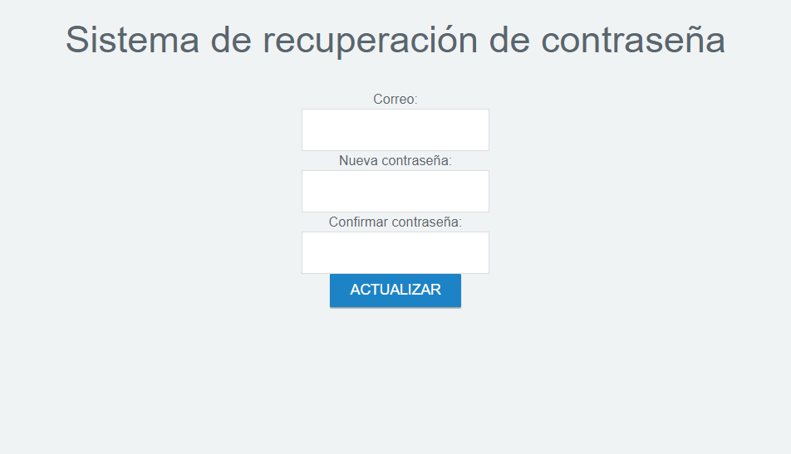

1. Este es el menú HOME de el sistema podremos encontrar todas las opciones que el super administrador puede elegir como registrar y ver listas de la base de datos.

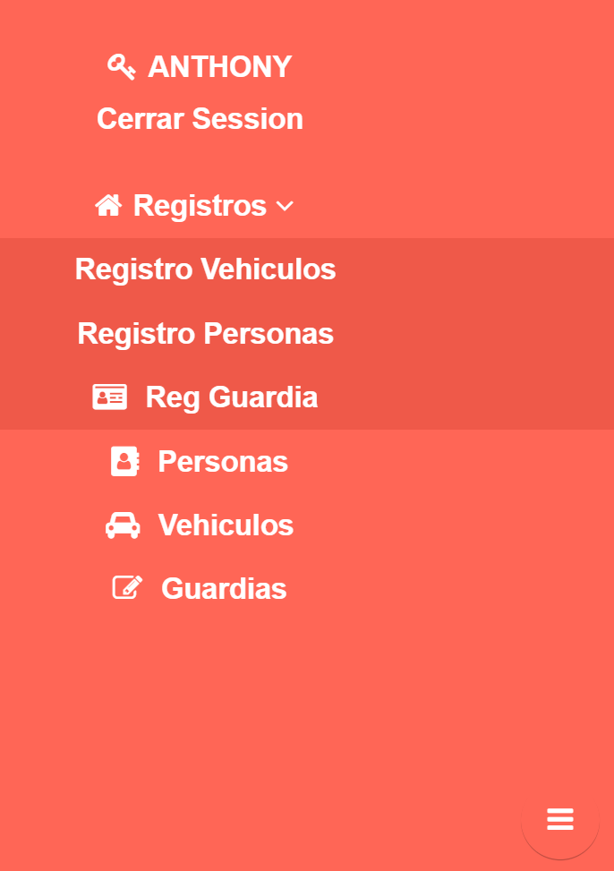

Lo podemos abrir con este botón



1. Esta plantilla nos permite agregar vehículos a la base de datos.

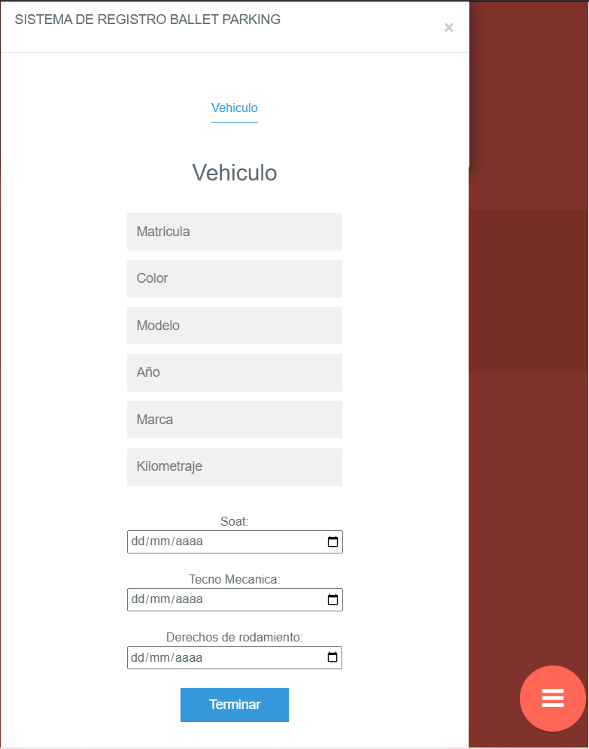

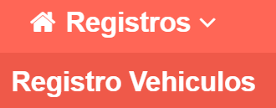

1. Esta plantilla nos permite agregar personas a la base de datos.

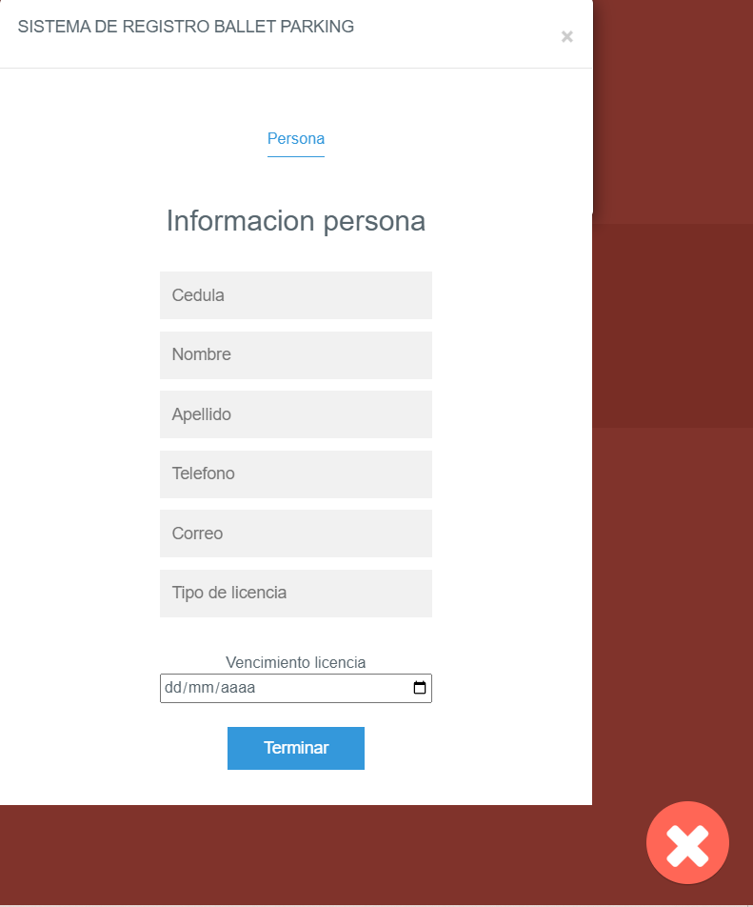

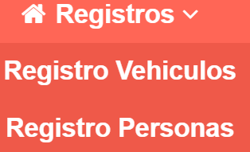

1. Esta plantilla nos permite registrar guardias para la base de datos.

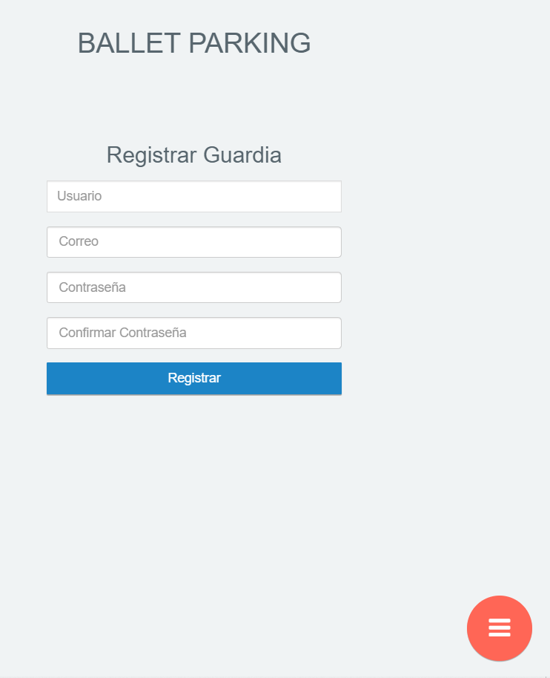

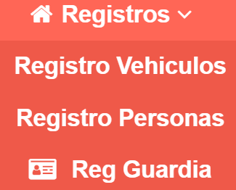

1. Con esta opción podremos ver la base de datos de las personas.



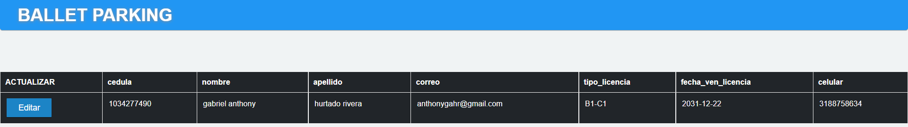

1. Con esta opción podremos ver la base de datos de los vehículos.



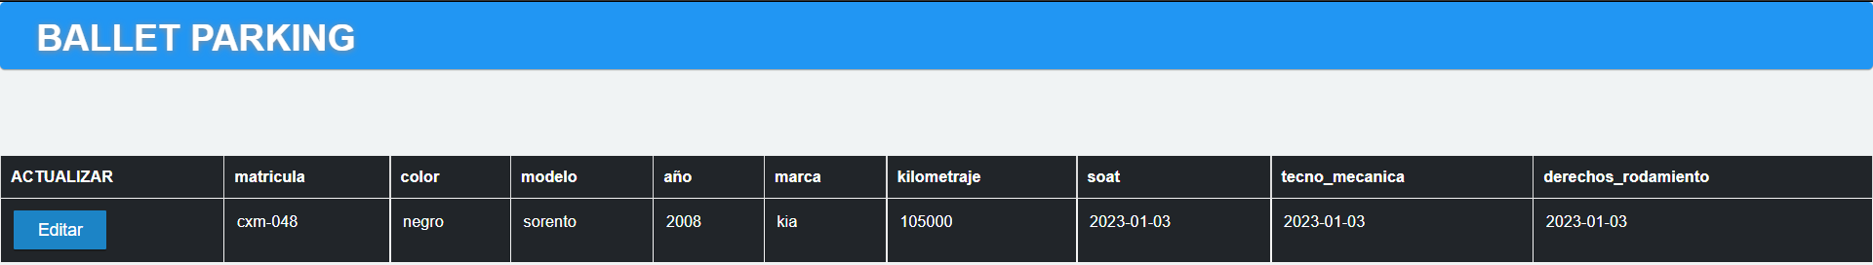

1. Con esta podremos ver la base de datos de los guardias.



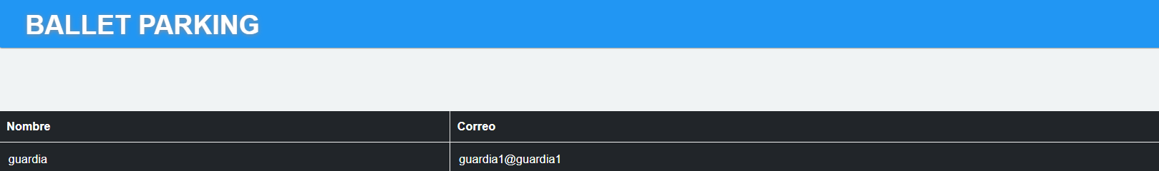

1. Con esta podremos ver la base de datos de los informes de los guardias.



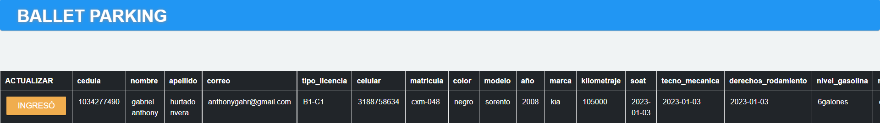

1. Esta opción nos permite salir de sesión y nos redirecciona al login o del sistema.

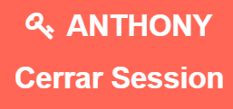

**Manual de guardia**

1. Inicio de sesión como guardia de seguridad tiene las mismas opciones como recordad el usuario y recuperar la contraseña.

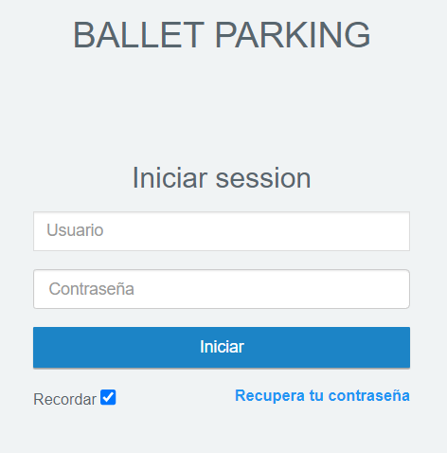

1. la única página que tienen los guardias es la de generación de reportes en la cual esta el listado de información que tienen que llenar para crear el reporte y también tienen la opción de cerrar la sesión.

h